**Basın Bülteni**

**18 Nisan 2014**

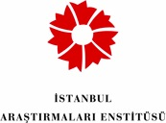

**“Robert Kolej Konuşmaları”**

**Şevket Pamuk**

**"Türkiye Ekonomisinde 1980 Sonrası Donem:**

**Ne Değişti, Ne Değişmedi?**

**Pera Müzesi Oditoryumu**

**29 Nisan Salı, 19:00**

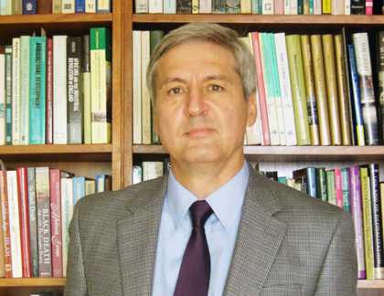

Robert Kolej'in 150. yılı kutlamaları çerçevesinde yapılan ve büyük ilgi gören **“Robert Kolej Konuşmaları”** etkinlik dizisinin son konuğu **29 Nisan Salı** günü **Şevket Pamuk** (RA 68).

Robert Kolej, İstanbul Araştırmaları Enstitüsü işbirliğiyle Aralık 2013 – Mayıs 2014 döneminde “Robert Kolej Konuşmaları” adlı bir dizi etkinlikle 150. yaşını kutluyor.

150 yıllık hayatında her zaman eğitimde öncü okullardan biri olmuş; sadece Türkiye’de değil, dünyada da saygın bir okul olan Robert Kolej, gelecek için de “öğrenmeye devam” teması etrafında birleşiyor. “Robert Kolej Konuşmaları” etkinlik dizisinde konusunda uzman mezunlar Aralık 2013 – Mayıs 2014 döneminde ayda iki kez Pera Müzesi’nde dinleyicilerle buluşuyor. İstanbul’daki en köklü ve saygın eğitim kurumlarından biri olan Robert Kolej’in 150. kuruluş yıldönümü nedeniyle, İstanbul Araştırmaları Enstitüsü ve Robert Kolej işbirliğiyle hazırlanan Bir Geleneğin Anatomisi: Robert Kolej’in 150 yılı sergisi 15 Mayıs – 31 Ağustos 2013 tarihleri arasında İstanbul Araştırmaları Enstitüsü’nde sergilendi.

Prof. Dr. Şevket Pamuk (RA 68) Boğaziçi Üniversitesi öğretim üyesi. Pamuk’un Osmanlı, Türkiye, Orta Doğu ve Avrupa iktisat tarihi üzerine pek çok kitabı ve makalesi bulunuyor. En son olarak da *Türkiye’nin 200 Yıllık İktisadi Tarihi* başlıklı kitabı yayınlandı. Pamuk 2008-2013 yılları arasında London School of Economics’de öğretim üyeliği yaptı ve aynı Üniversitedeki Çağdaş Türkiye Çalışmaları Kürsüsünü yönetti. Daha önce Avrupa İktisat Tarihi Derneği’nin başkanlığını yapan Pamuk, şimdi de Asya İktisat Tarihi Derneği’nin başkanı ve European Review of Economic History dergisinin editörlüğünü yürütüyor.

*Pera Müzesi Oditoryumu’nda düzenlenen etkinlikler ücretsizdir.*



**www.iae.org.tr**

**https://www.facebook.com/IstanbulArastirmalariEnstitusu**

**https://twitter.com/Ist_Arast_Enst**